目 录
图书馆利用之入门篇
一、图书馆概况 1
二、馆藏布局、电话号码及阅览室功能 2
三、阅览室开馆时间 5
四、校园卡在图书馆如何使用？ 6
五、怎样查找所需图书和期刊？ 6
附：图书馆书刊排列方法—《中图法》 9
六、如何借书、还书？ 11
七、图书馆可开放自习的阅览室有哪些？ 15
八、怎样预约座位？ 15
九、电子阅览（检索）室如何使用？ 16
十、存包柜使用规定 17

图书馆利用之升级篇
一、电子资源概览 20
二、校外访问图书馆电子资源的途径 22
三、移动图书馆 25
四、超星之歌德电子阅读机简介 28
五、馆际互借 29
六、文献传递 30
七、论文检测 32

特色馆藏——满铁资料介绍 33
交流互动 34
馆长接待日 34
图书馆品牌活动
一、读书节系列活动 35
二、资源与服务宣传月 35
图书馆学生社团介绍
一、图管会 36
二、知行读书会 36
读者文明公约 37
与图书馆的美丽相遇 38

图
书
馆
利
用
之

入门篇

一、图书馆概况
天津商业大学图书馆建筑面积33,621平方米，拥有阅览座位3478个，电子阅览位330个。全馆采用借阅藏合一的开放管理模式，实现了WIFI全馆覆盖。
近些年，图书馆不断加强电子资源的建设，形成了纸质与电子资源协调发展的文献格局。截至2017年底，我馆共有纸质文献210.98万册，每年订阅中外文报刊1200余种。引进中国知网、读秀、SD等中外文数据库107个，包括电子图书、电子期刊、博硕士学位论文、年鉴、文摘索引、数值型/事实型等各类型文献。并通过馆际互借、文献传递等业务，与天津各高校图书馆、国家图书馆及国内多家高校图书馆建立了资源共享关系，为学校的教学科研提供了充分的文献保障。
图书馆现有工作人员60人，其中正高级职称6人，副高级职称13人，中级职称30人，具有硕士及以上学位的26人，其中博士1人，学历、职称结构合理，形成了一支适应事业发展的高层次队伍。图书馆设五部一室：文献建设部、流通借阅部、期刊阅览部、信息技术部、信息咨询部和综合办公室。
随着现代化技术的发展，我馆各工作环节都实行了计算机集成化管理，并不断开发拓展多元化服务功能，如座位管理系统、自助借还机、图书馆微信平台、移动图书馆、歌德电子阅读机、远程访问电子资源等，做到网络24 小时服务不间断，随时随地满足大家多层次、全方位的信息需求。
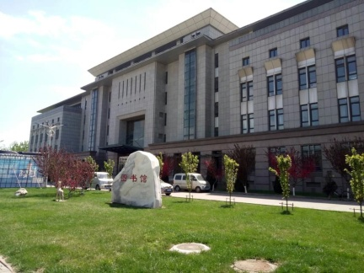
图书馆通过各种方式发挥教育职能、信息服务职能，辅助人才培养。通过信息检索课、资源与服务宣传月、数据库培训等方式宣传图书馆的资源与服务，助力学生检索能力、学习能力和创新能力的培养；通过每年的读书节系列活动、《书间道》馆刊、学生社团建设、联合举办摄影书画展等，发挥图书馆在校园文化建设中的独特作用。
图书馆全体员工秉承“以人为本，读者至上”的理念，力争将图书馆建设成为环境优美、资源丰富、服务优良、特色鲜明的现代商业文献信息资源中心。

二、馆藏布局、电话号码及阅览室功能
楼层 | 名 称 | 门牌 | 电话号码 | 阅览室功能
一  楼 | 证籍管理处 | 105 | 26686287 | 借阅证管理
 | 文史图书借阅室（一） | 120 | 26686283 | 文学类图书的外借、阅览
 | 文史图书借阅室（二） | 121 | 26675707 | 历史、地理类图书的外借、阅览
 | 基本书库一 | 124 | 26684050 | 流通率较低的书刊及中科院馆赠书
 | 基本书库二 | 117 | 无 | 中科院图书馆赠刊与本馆陈旧过刊
二楼 | 外文图书借阅室 | 227 | 26684014 | 外文图书的借、阅、还
 | 电子检索室（一）  （二） | 221  218 | 无 | 上网浏览、查询信息、数据库培训
 | 电子阅览室（一） | 220 | 26686289 | 上网浏览、查询信息
 | 电子阅览室（二） | 229 | 无 | 经济学院实验课教学、数据库培训
三楼 | 社科借阅室 | 317  318 | 26686278  26686279 | 社会科学类图书的外借、阅览服务
 | 社会科学样本书阅览室 | 324 | 26686237 | 社会科学样本图书的阅览及咨询
 | 中文工具书阅览室 | 307 | 26686291 | 工具书阅览及咨询
 | 文史样本书阅览室 | 304 | 26663349 | 马列、文史哲类样本书阅览及咨询
 | 旅游管理信息中心 | 312 | 26684017 | 旅游信息开发及咨询
 | 管理科学信息中心 | 315 | 26686277 | 管理信息开发及咨询
四楼 | 科技借阅室 | 418  419 | 26686292  26686266 | 自然科学类图书的外借、阅览
 | 自然科学样本阅览室 | 425 | 26686544 | 自然科学样本图书阅览
 | 艺术图书借阅室 | 415 | 26669493 | 艺术类图书外借、阅览
 | 制冷信息中心 | 411 | 26686297 | 制冷书刊阅览及咨询
 | 生物食品信息中心 | 414 | 26686281 | 生食信息开发及咨询
 | 教师阅览室 | 409 | 26662743 | 原各学院资料室资料阅览和咨询
五楼 | 期刊阅览室 | 519  520 | 26675706 | 中外文现刊、过刊阅览
 | 报纸阅览室 | 510 | 26686262 | 中外文报纸阅览
 | 特藏阅览室（一） | 505 | 无 | 存放中科院赠书中特藏图书
 | 特藏阅览室（二） | 507 | 无 | 存放本馆特藏图书

三、阅览室开馆时间
借阅室（阅览室）名称 |  | 开放时间
电子阅览（检索）室 |  | 8：00-21：50
三楼社科借阅室  四楼科技借阅室  五楼期刊借阅室 | 统称为“大阅览室” | 8：00--21:50
报纸阅览室 |  | 8：00-11：40  13：30-21：50  周六日全天闭馆
其余各阅览室 |  | 8：00-11：40  13：30-16：40  周六日全天闭馆
基本书库、特藏阅览室 |  | 平时不开放，如有需要，可通过工作人员进行阅览。

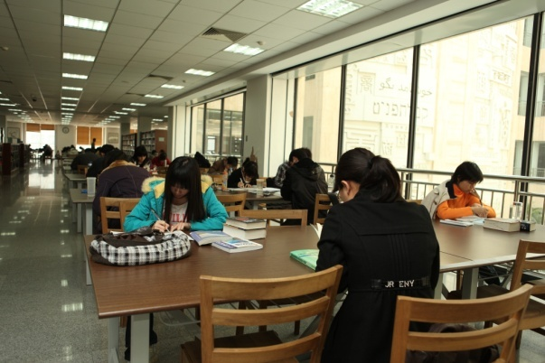

四、校园卡在图书馆如何使用？
本馆加入校园“一卡通系统”，本校师生的校园卡即为本人借阅证，凭校园卡享受图书馆各项服务功能。用户进入图书馆应随身携带校园卡，若不小心遗失，应立即到学校一卡通管理中心办理挂失手续，挂失前所有已被借出的图书由借阅证所有人承担责任。
校园卡在图书馆的功能：
（1）进入图书馆时需要在门口刷卡。
（2）借书——在自助借还机上，或前台办理借书手续时需出示校园卡。
（3）进入电子阅览室需使用校园卡。

五、怎样查找所需图书和期刊？

1、馆藏查询系统登录方法
登录方法：
之一：点击 http://211.81.31.34/，选择“天津商业大学”；
之二：从图书馆主页进入“馆藏目录”，点击“进入本馆馆藏书目检索”；
之三：关注图书馆微信（天津商业大学图书馆或微信号tjcu_lib），在“我的图书馆”中，选择“馆藏查询”；
之四：图书馆三楼社科借阅室、四楼科技借阅室、五楼期刊阅览室的东侧，一楼证籍管理处，均设有两台检索机器，读者可直接上机查询。

2、馆藏查询系统的作用
（1）了解本馆馆藏及图书基本信息，关键要记住馆藏位置与索书号
读者可以根据需要通过书名、作者、出版社等途径，查询所需书刊本馆是否收藏，如果收藏，放置在哪个阅览室内，索书号（即这本书在书架上排列的位置）是什么，就可以直接去书架上找自己需要的书刊了。
如搜索：题名=管理新现实，则会出现以下书名与馆藏信息：
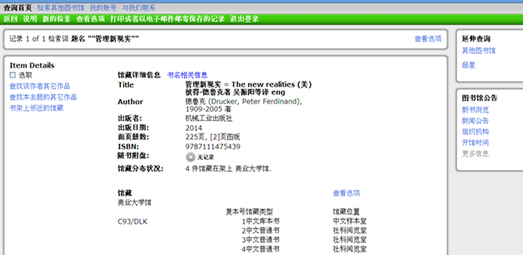
索书号

第一步，读者需搞清楚馆藏位置，如上图所示，本书共有4本，其中：
序号为2、3、4的（共3本）在社科借阅室，该阅览室的图书既可以外借，也可以在室内阅览。
序号1的图书在中文样本室（C类的样本书位于三楼的社会科学图书阅览室），样本书阅览室只提供阅览，不能外借。
第二步，要记住索书号：C93/DLK
- 索书号（书标）一般贴在图书的书脊上,按照索书号可以准确地找到图书所在的位置。
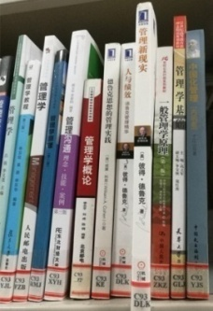

索书号的构成：
- 索书号由分类号和排架号两部分组成。如：《管理新现实》，彼得.德鲁克著
其索书号为：C93/DLK
排架号（我馆为著者号），由著者名称的首字母组成
C93/DLK

分类号（C为社会科学总论，C93为管理学）

（2）个人借阅信息查询
首先，登录图书馆馆藏查询系统，在右上角“用户登录”处输入个人的用户标识和密码。
然后，选择“我的帐号”，即可查询自己的借书情况、还书日期、有无超期等，并办理续借手续。
（3）办理续借
进入“我的帐号”后，选择需要续借的图书，进行续借（提示框里会显示续借成功与否）。每本书到期之前只能续借一次。

借阅证号码生成规则
借阅证号：
本科生：R130TSB加本人学生证号后七位，共14位
研究生：R130TSY加本人学生证号后七位，共14位
教职工：R130TSJ000加本人工作证号（4位），共14位
初始密码：0000【不建议改动密码】
温馨提示：
借阅证号在移动账号登录、馆际互借和文献传递系统等许多地方都会用到，敬请留意

附：图书馆书刊排列方法—《中图法》
图书馆的图书和期刊是按《中国图书馆分类法》（简称《中图法》）分类与排列的。它将所有图书分为五个基本部类（马克思主义、列宁主义、毛泽东思想，哲学，社会科学，自然科学和综合性图书）、22个大类，用拼音字母表示（如下图所示）：

 | A 马克思主义、列宁主义、毛泽东思想、邓小平理论 | 自  然  科  学 | N 自然科学总论
哲学 | B 哲学、宗教 |  | O 数理科学和化学
社  会  科  学 | C 社会科学总论 |  | P 天文学、地球科学
 | D 政治、法律 |  | Q 生物科学
 | E 军事 |  | R 医药、卫生
 | F 经济 |  | S 农业科学
 | G 文化、科学、教育、体育 |  | T 工业技术
 | H 语言、文字 |  | U 交通运输
 | I 文学 |  | V 航空、航天
 | J 艺术 |  | X 环境科学、安全科学
 | K 历史、地理 | 综合 | Z 综合性图书

在大类学科之下再继续分出许多小类，用阿拉伯数字表示，每一小类下再分子小类……最后，每一种书都可以分到某一个具体的类目下，即每种书都有一个固定的分类号。如：
《管理新现实》 《软件工程理论与实践》
彼得.德鲁克著 王振武编著
C93/DLKTP311.5/WZW
C 社会科学总论 T 工业技术
C93 管理学 TP 自动化技术
TP3 计算技术、计算机技术
TP31 计算机软件
TP311 程序设计、软件工程 TP311.5 软件工程
分类号相同的，则按著者号（由第一责任者拼音首字母组成）顺序排列，如《管理新现实》/彼得.德鲁克著（索书号为：C93/DLK），《管理学》/罗宾斯，库尔特著（索书号为：C93/LBS），则C93/DLK排在C93/LBS之前。

六、如何借书、还书？

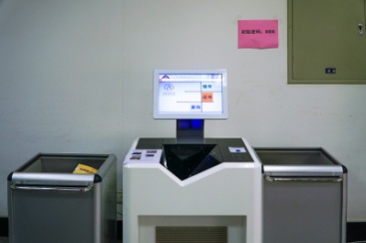
1、图书馆自助借还机
本馆大部分图书可通过“自助借还机”自助借、还：
读者可自行在架上取书，然后持本人校园卡在“自助借还机”上按指示操作，即可办理外借手续；还书时将图书放在指定区域，按指示操作即可。系统会自动完成对读者卡和图书的识别，仅需十几秒钟便可完成借还书的整个过程，非常方便。

2、自助借还书的地点、时间
楼层 | 借阅室名称 | 开放时间
一楼 | 文史图书借阅室（一）  文史图书借阅室（二） | 周一至周五  上午8：00—11:30  下午1:30—4:30
三楼 | 社科借阅室 | 每天 上午8：00—晚9：30
四楼 | 科技借阅室 | 每天 上午8：00—晚9：30
 | 艺术图书借阅室 | 周一至周五  上午8：00—11:30  下午1:30—4:30

3、人工借还书地点、时间与流程
借书地点：外文图书借阅室（二楼）；基本书库（一楼）
外文图书借阅室借书时间：周一至周五上午8：00—11:30下午1:30—4:30
基本书库：因图书相对陈旧，需求量较少，故平时不对外开放。读者如有需求，可以找证籍管理室工作人员进库找书，找到以后按要求借书、还书。

借还书流程
借书：读者将需要外借的图书拿至阅览室门口的前台，向工作人员出示校园卡并读卡，然后由工作人员将图书一一扫描，完成借书手续。（注：借书时本人通过监控器，但不要将书带过监控器，以免发出声响影响他人。）
还书：读者将图书还至外文图书借阅室，由工作人员进行还书手续。
（若其他阅览室的自助借还机出现问题，则亦可通过人工进行借还书处理，流程如上。）
温馨提示：
- 凡能借书的阅览室，标牌上都写着“借阅室”，中间有个“借”字。
- 在图书馆馆藏查询系统中，能借的图书，“文献类型”均显示为“中文普通书”；其它文献类型的图书（如中文库本书、中文工具书等）则只能在室内阅览。

4、借书册数与期限
用户类型 | 借阅总册数 | 续借次数 | 借阅时间
教师 | 15 | 1 | 62天
研究生 | 15 | 1 | 62天
本科生 | 6 | 1 | 31天
馆际互借者 | 3 | 1 | 31天

5、借书规定
（1）读者借书须持本人校园卡，不能使用他人校园卡或将校园卡转借他人使用。
（2）借书前应上网查看自己的帐户情况，先还清超期图书，再查看借出数量，明确可借图书数额，以免选中图书后因超过额度不能借出。
（3）借书前要检查选中的图书有无严重污损、缺页、划线，若有应预先声明，由借书的工作人员盖章处理。
（4）图书借出后读者应妥善保管，书被水浸、污损、缺页、划线后，要按制度进行处理。

6、还书规定
图书馆实行“哪借哪还”的原则，到借书的阅览室还书。
图书借阅逾期：
A、规定期限外，每册图书每逾期1天需缴滞纳金0.10元。
B、图书逾期未还者，暂停借阅权利。同时不能续借图书。
C、如遇特殊需要，借出的图书不论是否到期，图书馆有权提出紧急催还，不归还者，按逾期处理。
遗失图书：
遗失外借图书，读者应及时向图书馆声明并积极寻找，或购买相同版本的图书归还到图书馆。

七、图书馆可开放自习的阅览室有哪些？
三楼社科借阅室、四楼科技借阅室、五楼期刊阅览室，这三个“大阅览室”及五楼的报纸阅览室可以自习。这四个阅览室均开通了座位管理系统，同学们须按规定预约与使用。
这几个阅览室读者均可以带图书与包进入。

八、怎样预约座位？
1、选择座位的方法
（1）网上预约：读者通过网络可预约阅览室的座位，每天从中午12：00以后可预约第二天全天的座位。
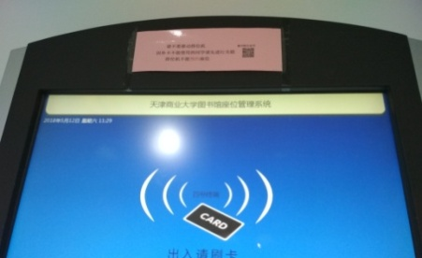
网址为：http://202.113.82.7/ 或登录图书馆主页
图书馆官方微信——>服务内容——>座位预约
（2）现场选座：读者到阅览室门口，通过排位机选座。
备注：阅览高峰期时（另行通知）不能自选只能机选。

2、座位管理
（1）读者预约成功后须在第二天8:30前到阅览室门口的排座机上刷卡确认，否则将被计一次违规。刷卡确认后才可正常使用贴有您预约号码的座位。
（2）读者在阅览室选定座位后，在阅览期间如需暂时离开阅览室，需要在排位机上刷卡并点击“暂时离开”；如不再使用该座位，需刷卡后点击“离开”，如果读者在离开时未做以上操作，管理人员会通过系统确认为占座行为，将被计违规一次。
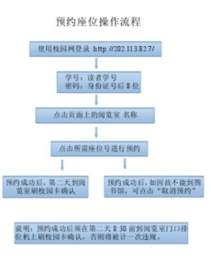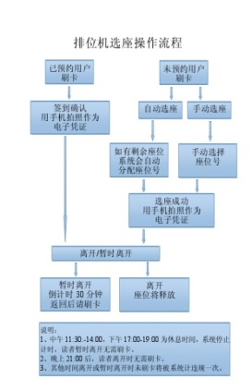
3、违规处罚
违规累计5次，将被计入黑名单，黑名单用户将在一学期内被“座位系统”禁用。

九、电子阅览（检索）室如何使用？
电子阅览（检索）室在二楼，供学生免费上机。上机的读者，一律使用校园卡刷卡上机、刷卡下机，步骤如下：
1、上机前先刷卡，获取帐号（右上角），初始密码为身份证号的后六位，屏幕显示“上机成功”后可自由上机。
2、选择任意可用机器，开机后在“登录”框输入帐号、密码，点击登录或回车。
3、下机时首先双击桌面“下机”图标，选择“关机”或“重启”，然后到读卡器前刷卡，屏幕显示“下机成功”后即可离开。

十、存包柜使用规定
（一）存包柜使用规则

1、每星期一早上七点开始，由图管会学生在图书馆门口进行存包柜使用人信息登记，并按顺序发放存包柜使用编号。
2、学生持本人一卡通（若模糊不清，需持学生证或身份证）排队登记真实信息（拍照留存）后，方可获得存包柜本周的使用权。不接受一个人拿多张一卡通领取多个柜子。
3、若当日柜子没有发放完，将转至图书馆一楼前台物业保安继续代为登记和发号管理，未办理登记手续的视为无效用户。
4、每周日晚闭馆前，使用本柜的学生必须带走自己的所有物品，以便下周一再分配。图书馆物业工作人员将检查和清理存包柜，因清理存包柜造成的损失由学生本人承担。
5、原则上，存包柜只用于临时存放非重要的个人物品，不要将个人重要物品存放于存包柜，由此造成的损失由学生本人承担。清理占柜的个人物品只能在每周二下午1:00～4:00凭本人一卡通登记、认领。

(二)对违规行为的处理办法

图管会成员会随机检查存包柜的使用情况，发现违规使用行为将做如下处理：
1、对周日晚闭馆前不按规定带走存包柜自己物品的行为，视为占柜，记一次违规；若两次违规，则取消本学生一个月存包柜使用权；若累计三次违规，则取消其一学期存包柜使用权。
2、若发现不按规定排队登记领取而私自占柜的行为、明知却侵害他人有效使用权的行为、违规占用多个存包柜的行为，记较严重违规一次，同时取消其一个月存包柜使用权；累计两次此类行为，则取消其一学期存包柜使用权及预约座位的资格。
3、若发现有学生出租、售卖自己领取的存包柜使用权，记严重违规一次，取消该同学一学期存包柜使用权及在图书馆预约座位的资格，同时通知学校保卫处和其所在学院。
4、若发现有故意破坏存包柜的行为，记严重违规一次，取消其一学期存包柜使用权及在图书馆预约座位的资格，同时通知学校保卫处和其所在学院。

（三）本办法由天津商业大学图书馆制订和解释，委托图书馆学生管理委员会具体实施。使用中，若有问题，请联系图书馆学生管理委员会办公室（310室）解决。

图
书
馆
利
用
之

升级篇

一、电子资源概览
与网络资源不同，图书馆的电子资源来源于正式出版的图书及学术期刊，更具学术性和权威性。我馆正式购买的中文数据库总库共有43个，子库59个，外文数据库总库27个，子库48个，共计107个，另有试用数据库若干。数据库类型包含中外文期刊、图书、学位及会议论文、标准专利、多媒体、各类专业课及考试题库等，收录内容涵盖我校全部学科。
我校师生均可在校园网IP地址内免费使用，有些资源还可以通过漫游账号、移动客户端以及VPN远程访问实现校外使用，因此，这些电子资源是大家阅读、学习、科研和撰写论文的首选。

访问方法
图书馆主页，点击“资源—中文数据库或外文数据库”，即可进入数据库的分类列表，点击进入说明页面，有各个数据库的介绍和使用说明，点击“访问网址”即可访问数据库。

使用培训
为提高图书馆电子资源的利用率，图书馆会定期、不定期举办电子资源讲座，广大师生可以根据图书馆主页、微信及图书馆一楼电子屏了解详细内容，未能参加的师生也可以通过图书馆网站的课件了解内容。
图书馆还提供讲座预约服务，欢迎各院系师生及学生社团与我们联系，我们将根据读者的需求免费为大家开办各类讲座。

（一）中文数据库
1.电子图书：读秀学术搜索、汇雅电子图书馆、中国数字图书馆等
2.期刊论文和学位论文：清华同方（CNKI）、万方、维普期刊全文库
3.期刊论文索引：中国社会科学引文索引、人大复印报刊资料
4.年鉴：中国经济社会发展统计数据库（中国知网）、中国年鉴全文库
5.统计数据类：中国经济统计数据库（中经网）、国泰安CSMAR系列研究数据库、国研网数据库、EPS知识服务平台
6.多媒体课程和教育资源：新东方掌上学习平台、环球外语多媒体资源库、FiF外语学习资源库、国家精品课程资源网、起点教学与考试信息网等
7.传统文化：文渊阁四库全书、《清实录》、《清会典》、书同文
8.专利、标准：CNKI-中国专利全文数据库、万方标准和专利、国家标准全文公开系统
9.其它：Noteexpress文献管理软件、软件通等

（二）外文数据库
1.电子图书：优阅、Emerald系列丛书、Springer 电子图书等
2.期刊、论文：ScienceDirect(Elsevier)、EBSCO电子期刊、ProQuest Central，Gale，Sage等
3. 综述、索引、文摘：ISI WOK平台数据库、Medline医学文摘、Inspec科学文摘、CSA剑桥科技文摘等
4. 多媒体及其他：MeTeL国外多媒体教学资源库、Stylesight国际时尚趋势市场专业库、ASP世界音乐在线、East View俄罗斯大全俄语数据库等
【详细列表及简介见图书馆主页】

二、校外访问图书馆电子资源的途径

（一）远程访问VPN

1、天津市联合馆VPN （全校师生均可使用）
网址：https://221.238.67.231:5000
此系统全校师生均可使用。说明如下：
（1）登录网址后如出现“此网站的安全证书有问题”的提示点击“继续浏览此网站”
（2）出现登录页面后，登录各项页面上均有说明，请按提示正确输入即可登录。
（3）我校借阅证号生成方式为：
①教工："R130TSJ000"加本人工作证号(4位)，共14位；
②研究生："R130TSY"加本人学生证号后七位，共14位；
③本科生："R130TSB"加本人学生证号后七位，共14位；
初始密码为“0000”

2、校园网VPN（仅限本校教职工使用）
网址：
http://vpn.tjcu.edu.cn （只限校外访问）
https://vpn.tjcu.edu.cn（只限校外访问）
此系统是我校为方便教职工在校园网外访问图书馆电子资源所购买的一套远程访问系统。说明如下：
（1）登录网址后如出现“此网站的安全证书有问题”的提示点击“继续浏览此网站”。
（2）首次使用的教师不要先进行登录，第一步要点击“手动安装组件”，安装成功后再将网站上被拦截的插件全部安装好，然后再进行登录。
（3）帐号密码与学校信息门户网站的帐号密码一致（登录说明：http://my.tjcu.edu.cn/help.htm），登录成功后会转向至资源列表页面，即可访问各类图书馆资源。
如有问题请与校网络中心联系。

（二）个人认证帐号访问

1、校外访问读秀
①登录首页http://www.duxiu.com/，点开右下角会弹出提示注册个人认证账号。点击“我要注册”，进入注册页面，输入邮箱或手机号进行注册。
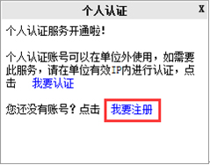
②注册成功或已有个人账号，请直接在校园网有效IP内登录个人账号并进行认证。
特别提示：
个人认证只识别邮箱和手机号，如果账号还没有绑定邮箱或手机号，将无法认证。可以登录空间以后在账号管理里绑定！
③登录账号后即自动绑定该IP所在的单位，已经绑定过单位的账号，再次点击认证，会提示“您已经认证成功，请直接登录”
④校外使用电脑访问读秀首页http://www.duxiu.com/，切换个人认证账户登录成功以后就可以在任意使用读秀。

2、ScienceDirect远程访问
荷兰Elsevier（爱思唯尔）公司的ScienceDirect数据库涵盖我校设置的全部专业，所收期刊均为世界领先水平。
首先通过校园网访问SD数据库网站，在网站右上角点击进行注册。
最好以校园邮箱（****@tjcu.edu.cn）为用户名进行注册，注册后进行登录。
登录后，点击页面最下方“remote access”进行远程访问的设置；设置完成后，校园网邮箱会受到激活邮件，点击激活就可以了。
（在校园网内）激活成功后，就可以使用该账号随时随地浏览及下载该数据库的信息资源了。
注意：远程访问设置一经开通有效期为180天，过期后可以再次申请开通。

3、FiF外语学习资源库
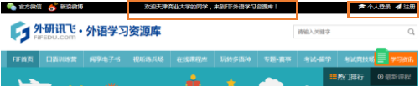
FiF外语学习资源库是由外研讯飞倾力打造的新一代富媒体、多语种外语学习产品，整合国内外海量优质外语学习资源，为广大外语学习者提供一站式在线学习体验，满足外语学习者多种需求。我馆采购的内容包含：口语训练营、在线课程库、阅享电子书及教学资源站模块。该数据库支持IP段内注册个人账号，获得资源永久免费公网使用权，即在天津商业大学校园网范围内，在该数据库注册一个个人账号，便可以利用该账号在校外登录并使用FIF外语学习资源库中的各种资源。

三、移动图书馆

（一）图书馆微信
昵称：天津商业大学图书馆
微信号：tjcu_lib
关注方式：
方式一：使用微信添加里面的“扫一扫”功能，扫描右侧的二维码选择关注。
方式二：添加好友：打开微信→点开“通讯录”→添加朋友→查找微信公众账号搜索“天津商业大学图书馆”或“tjcu_lib”→点击“关注”。

微信主要内容：

1、我的图书馆：绑定/解绑、借阅/续借、馆藏查询、书刊荐购。读者可通过绑定读者证输入“借阅证账号和密码”，快捷方便地使用相关功能。
2、资源空间：资源发现、书香天商、热门图书、杂志精选、公开课，读者随时可以阅读最新的资源。
3、服务内容：学习通APP、官方网站（移动版）、帮助指南、最新公告、座位预约，读者可以享受图书馆丰富的资源与服务。
图书馆定期发布新闻消息和图书馆资源动态，通过文字、图片、语音实现与读者全方位沟通和互动。
微信使用注意事项：
1、微信用户绑定账号与密码与读者图书借阅证账号密码相同。
2、首次使用“座位预约”菜单需要登录完成身份认证，座位预约系统身份认证账号为本人的学号或者工号，密码为身份证号的后八位。

（二）手机访问中国知网—全球学术快报
CNKI全球学术快报移动版，是建立在中国知网总库平台基本功能移动化的基础上，依托云阅读平台用户管理系统，实现相关产品目标，分为网页触屏版与App版两个版本实现。CNKI全球学术快报以用户为中心，进行个性化推荐，为用户访问资源提供方便快捷的入口；减少用户的操作行为，提供给用户最想获取的文献；随时随地云同步。
首先，需要扫描“全球学术快报”二维码进行下载；
下载安装之后，需要注册一个账号并登录（账号是为了浏览检索记录和定制服务）；
然后，点击个人账号进行机构关联，必须首先在校园网内进行位置自动关联，然后才可以在家访问并下载全文。
注意：每半月需进行：个人账号—机构关联—自动重新关联。

（三）手机访问超星“学习通”
超星客户端是面向智能手机、平板电脑等移动终端的移动学习专业平台，拥有超过百万册电子图书、海量报纸文章以及中外文献元数据，为用户提供方便快捷的移动学习服务。读者通过“学习通”可以自助完成图书馆馆藏目录查询、电子资源搜索下载、学习学校专业课程等。使用方法如下：
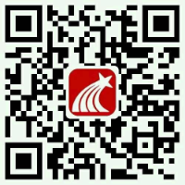
（1）直接扫描二维码下载超星的云舟即“学习通”客户端。
（2）下载并安装后，选择机构账号登录，输入提示中的借阅证号和密码。
（3）再点击右上角邀请码，输入“tjsydx”，即可成为天津商业大学的用户。此后不论在家还是外地都可用，终身有效。

四、超星之歌德电子阅读机简介
图书馆二楼、三楼，学校1号教学楼、3号教学楼及现代信息交流中心大厅各放置一台超星公司移动阅读机。
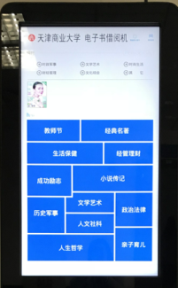
作为图书馆纸质阅读资源的补充，移动阅读机提供最新出版的3000种（每月更新150种）图书的在线阅读及扫码下载，内容主要涵盖经典名著、生活保健、经管理财、成功励志、小说传记、历史军事、政治法律、文学艺术、人文社科、人生哲学、亲子育儿等。
使用方法：移动阅读机采用APP+平台的模式，用户下载“移动图书馆”的APP后，便可利用自己的借阅证号进行登录进行资源检索和馆藏查询，还能够通过网上书城下载上万本书籍、视频、有声读物、公开课等资源。

五、馆际互借

我馆没有的文献，可以通过“馆际互借”从其它馆获得。目前，我馆与天津市其它18所高校图书馆签署了联合馆际互借协议，根据约定开展馆际互借服务。各高校馆互为免费发放10个馆际互借证。
领证办法：我校读者需先到图书馆一楼证籍管理处（105室）办理馆际互借证借阅手续（馆际互借证视为图书借出，占读者帐户内1册图书的借阅额度）；然后凭本校借阅证和馆际互借证到相应图书馆借阅图书，每证可借图书3册。其他具体事项依发证馆的规定办理。

馆际互借证的借阅规则：

（1）每位读者限借1个馆际互借证，借出时间为31天，不可续借，馆际互借证逾期罚款0.50元/天；
（2）馆际互借证需与本校借阅证同时出示使用方为有效；
（3）所借图书污损、丢失或因馆际互借证管理不善而出现被冒借、超期归还等情况时，依照文献借出馆的具体规定执行赔付罚款。
备注：CALIS天津市文献信息服务中心网址为：http://www.tj.calis.edu.cn:8090/；读者可在其中检索图书，如本馆未有，可到相关图书馆借阅；如不能通过馆际互借的方式获得，也可通过“文献传递”进行索取。

六、文献传递
任何一所图书馆的资源都是有限的，当本馆资源无法满足读者需求时，读者可以通过图书馆的文献传递服务，从国内甚至国外获取需要的各种资料。
服务方式：通过扫描、复印等方法复制国内外的期刊论文、学位论文、会议论文、科技报告、专利文献、标准、图书、数据库文献等。文献传递方式有E-mail、网上文献传递系统、传真、邮寄、自取以及人工专送等。
收费标准：我馆所有服务免收一切费用；文献提供单位收费标准可能不一样，以其具体收费为准。
目前文献传递的获取平台主要有：
Calis文献获取平台http://www.tj.calis.edu.cn
E得文献获取平台http://www.yide.calis.edu.cn
Cashl文献获取平台http://www.cashl.edu.cn
在文献传递之前，请读者仔细查询本馆图书馆馆藏目录、图书馆主页上的各种数据库、以及网络上有免费全文的；如果以上途径均未查到，则可以使用“文献传递”服务。具体方法如下：
1、注册文献传递账户。
打开http://www.tj.calis.edu.cn:8090/，选择右上角“登录”，使用借阅证号登录后点击“我的文献传递”，选择“注册新用户”，然后到图书馆313室或拨打26684017说明身份即可开通账户。
2、登录上述系统并提交申请，委托图书馆进行文献传递。
传递文献时间一般为3—5个工作日，如读者有急需文献的情况，请先致电26684017，图书馆会提供绿色通道优先处理。
3、获取文献（期刊一般通过E-mail或QQ发出，图书一般为快递的复印件形式），并进行费用结算（目前，天津市高等教育文献信息中心每年为各高校提供一定的经费支持，所以读者所传递文献只要在合理范围之内我馆都会免费提供服务）。

联系方式：
办公时间：星期一至星期五上午8：00—11：30下午1：30--4：30
办公地点：图书馆三楼313室（旅游文献信息中心）
联系电话：26684017 E- mail：modernmina@126.com
联系人：王老师

备注：
1、本馆馆藏书目检索及CALIS天津市文献信息服务中心的账户名均为借阅证号，初始密码为“0000”；用该账户注册文献传递账户，正确填写姓名、电话、邮箱等。
2、使用cashl文献传递需要单独注册账户并开通。
文献获取来源：
天津高校联合目录http://ilink.tjdl.cn/
CALIS公共目录检索系统www.calis.edu.cn
中国高校人文社科文献中心http://www.cashl.edu.cn
国家图书馆馆藏目录http://www.nlc.gov.cn/
上海图书馆馆藏目录http://www.library.sh.cn/
中国科学院国家科学图书馆馆藏目录http://www.las.ac.cn/
国家科技图书文献中心http://www.nstl.gov.cn/

七、论文检测
重庆维普公司为我校全体师生提供“维普论文检测系统”的论文检测服务，供全校师生通过图书馆平台，使用维普论文检测系统对个人的学术科研成果进行自费充值检测，为全校师生学术不端的预防提供有效的手段。
服务人群及检测范围：
（1）非毕业生。可对期末论文、课堂作业及个人学术科研成果进行相似性检测。
（2）毕业生。主要针对毕业论文及论文完成过程中的相关阶段性报告进行检测。
（3）教师。可对个人学术科研成果及职称评定所需提供的相关成果进行检测。
该系统面向我校全体师生开放，用户可以通过点击图书馆页面上的链接地址，进入维普论文检测系统，根据主要用户身份、检测内容选择检测版本进行检测，并在系统中自行充值付费，对个人学术科研成果的相似性进行客观、有效的检测。
*检测服务限定在天津商业大学校园网IP地址段内。
*由重庆维普资讯有限公司直接收取费用，生成检测结果、提供检测报告。天津商业大学图书馆仅提供链接服务，并协助维护，不收取任何费用，不对检测结果和检测报告负责。相关费用说明请参见维普论文检测系统使用流程。
自检链接：http://vpcs.cqvip.com/personal/tjcu

特色馆藏——满铁资料介绍
满铁，全称是“南满洲铁道株式会社”，它名义上是公司，实际是日本在东北设立的以铁路经营为基础的侵略组织和间谍机构。为了实现侵略目的，满铁搜集、编纂了大量系统而精密的调查报告和情报资料，内容涉及远东地区特别是东北、华北等地、包括经济、商业、政治、军事等各个方面。满铁资料，被认为是20世纪前半期世界上最大的情报文献资料，是研究中国、世界近现代史的重要史料。
我馆现有满铁文献7000多册，其中含有大量的经济和商业统计资料。拥有满铁资料，使我馆成为中国近现代史史料学学会满铁研究分会会员单位之一，并与天津其他三家馆藏单位成立了联合工作组。
满铁资料，不仅是日本侵华的见证，还是对学生开展爱国主义教育、现代商业史教育的极为珍贵的文献资料。
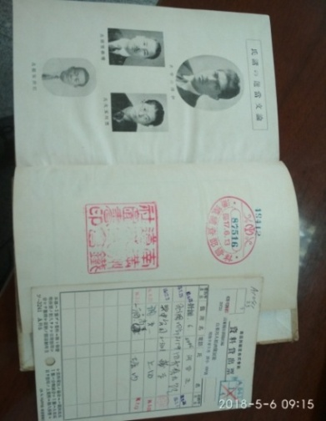

交流互动
1、常见问题解答（FAQ）
在图书馆主页“信息咨询”中，有FAQ（常见问题）咨询，包括图书借阅、文献查找、电子资源利用、咨询服务、教育培训等各类问题的答案。
2、电话咨询（详见2-4页电话号码）
3、QQ在线咨询
点击图书馆主页右上角“在线咨询”；左下方有“QQ在线咨询”，读者可通过QQ咨询图书馆使用相关问题。

4.微信咨询
关注图书馆微信，即可以通过对话窗口进行咨询。
读者在使用图书馆过程中有任何问题，都可以通过微信进行询问，图书馆负责微信咨询的馆员会随时解答（包括周末）。

馆长接待日
为了更好地了解读者需求和读者使用图书馆的情况，加强交流与沟通，及时解决工作中存在的问题，图书馆开设馆长接待日。
1、时间：每周三下午，时间2:00-4:00。
2、地点：图书馆228室
3、接待对象：全校教职工和学生
4、接待成员：图书馆馆长、图书馆直属党支部书记、图书馆副馆长轮流循环
5、接待事项：读者在使用图书馆的资源及服务等方面遇到的问题，对图书馆建设和发展等方面的意见和建议。

图书馆品牌活动

一、读书节系列活动
近些年，我馆与校团委、宣传部于每年“4.23”世界读书日前后举办读书节系列活动。读书节期间，组织开展了“悦读之星”演讲比赛、聘请名师做读书讲座，开展常态化的经典书目推荐、读书交流会、“21天夜读”等一系列丰富多彩的阅读推广活动。
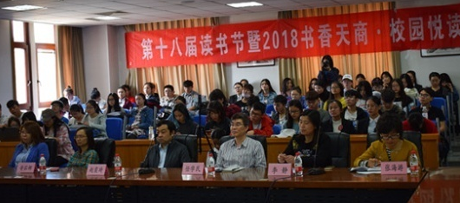
通过这些活动，激发了广大学生的读书兴趣和热情，积极引导学生“多读书、读好书、好读书”，使更多的学生加入到读书行列中来，较好地发挥了图书馆第二课堂、文化育人和素质教育职能，促进了我校学风建设和书香校园建设。

二、资源与服务宣传月
“资源与服务宣传月”已经连续举办了十二届，于每年的10月份举办。通过数据库系列培训、读者需求调查、服务推广和“读书达人”评选等系列活动，对图书馆的资源和服务进行集中宣传和展示，是图书馆服务学校教学科研的具体举措。
自2017年开始，与首届全国财经高校信息素养大赛相结合，取得较好的宣传推广效果，已成为图书馆发挥信息素养教育职能的重要平台。服务多多，礼品多多！敬请师生关注和积极参与！

图书馆学生社团介绍

一、图管会
天津商业大学图书馆学生管理委员会（简称“图管会”）成立于2008年，是在校团委统一领导下，在图书馆的具体指导下，参与图书馆管理、服务、宣传、教育工作的学生组织。
图管会以在校学生为主体，吸收和组织对图书馆工作有共同兴趣、爱好、志向和责任感的同学，在图书馆管理人员及各院系教师的指导下，代表学生参与图书馆管理工作。宗旨是建立和完善图书馆与广大读者沟通互动的长效机制，促进馆方与读者的良性互动，协助图书馆服务和管理工作生动活泼的开展。从实际出发，培养学生自我教育、自我管理、自我服务的能力，创建图书馆“共建、共管”的新局面。
地点：图书馆310室

二、知行读书会
知行读书会是由图书馆主办的以学生为主体的学生组织，其前身为创立于2005年的读者协会，为进一步贯彻“读书”的主旨，2009年改名为“知行读书会”。
知行读书会已成为图书馆进行阅读推广和大学生交流读书、交友的重要平台，并力图打造成为天津商业大学最有影响力的读书社团，成为建设“书香校园”、“学习型校园”的重要力量。希望喜欢读书的同学加入，一起读书和成长。
地点：图书馆309室

读者文明公约
细节彰显人品，文明提升气质
1、本馆使用一卡通系统的校园卡应用子系统，读者入馆须凭本人校园卡从门禁通道拍卡进入；非本馆读者须凭介绍信或本人证件到保卫人员处登记备案后入馆；
2、图书馆是重点防火单位，馆内任何地方禁止吸烟。
3、禁止携带任何食品、饮料进入图书馆。
4、保持馆内清洁卫生，不乱扔废弃物。
5、请保持馆内安静，禁止在馆内任何地方喧哗、朗读或大声接打手机。
6、自觉维护馆内秩序，禁止占座，不随意挪动馆内书刊和阅览桌椅，个人物品不存放于阅览室内及公共空间。
7、存包柜是读者临时存放物品的公共设施，读者个人无权长期占用，否则图书馆将进行清理，由此造成的后果和损失由读者个人负责。
8、入馆人员必须衣冠整洁，言谈举止须符合文明规范的要求。
9、严格遵守图书馆的各项规章制度，违者将受到批评教育或处罚。

与图书馆的美丽相遇
一
种
情
怀

一
种
文
化
（图书馆木铎）
有人说，大学图书馆是知识的殿堂
有人说，图书馆应该是天堂的模样
还有人说，大学图书馆是大学的心脏
不管怎样，大学图书馆体现了一所大学的底蕴和形象

图书馆不仅有二百多万册的纸质馆藏
更可以免费上机和访问互联网
只要你学会使用方法
前行的路上就拥有了取之不尽的宝藏

在这里你可以安静地读书
与古今中外的伟人交流思想
也可以神游万里
在名山大川和地球村流浪

不论在家，在外地，更不用说在校园网
只要输入关键词 点击检索框
就可以随时随地免费获取
图书馆的海量图书与文章

图书馆如何帮助你的成长？
我要告诉你两个路向
阅读经典以熏陶人文精神
学会检索以提升信息素养

学会检索能助力未来职场
这个不用多讲 读书看似无用
但能够坐读经典起而笃行的勇者
岂非二十一世纪创新人才的模样？

有很多话想对你们讲
最想说的是：
最美的年华与图书馆的美丽相遇
方不辜负这个新时代的伟大梦想

